Министерство образования и науки Российской Федерации

Федеральное государственное автономное образовательное учреждение

высшего образования

МОСКОВСКИЙ ПОЛИТЕХНИЧЕСКИЙ УНИВЕРСИТЕТ

(МОСКОВСКИЙ ПОЛИТЕХ)

|  |  |  |  |  |  |  |  |  |
| --- | --- | --- | --- | --- | --- | --- | --- | --- |
| УДК 339.004 | |  | | | | | | |
|  | |  | | | | | | |
| Рег. N НИОКТР | |  | | | | | | |
|  | |  | | | | | | |
| Рег. N ИКРБС | |  | | | | | | |
|  | |  | | | | | | |
|  | | УТВЕРЖДАЮ | | | | | | |
|  | | Старший преподаватель | | | | | | |
|  | |  | | | | | В. М. Чернова | |
|  | | “ |  | | “ |  | | 2021 г. |
| ОТЧЕТ  ПО ЛАБОРАТОРНОЙ РАБОТЕ  Системы управления бизнес-процессами в САПР  по теме:  IDEF0 | | | | | | | | |
| Руководители НИР, | |  | | | | | | |
|  | |  | | | | | | |
| преподаватель |  | | | В. М. Чернова | | | | |
|  | |  | | | | | | |
|  | |  | | | | | | |
| преподаватель |  | | | И. В. Кулибаба | | | | |

СПИСОК ИСПОЛНИТЕЛЕЙ

|  |  |  |
| --- | --- | --- |
| Федеральное государственное автономное образовательное учреждение высшего образования Московский политехнический университет (Московский Политех) | | |
| Студент группы 181-324 |  | М. Д. Крюкова |
|  |  | (оформление, реферат, введение, основная часть, заключение) |
|  |  |  |
| Студент группы 181-324 |  | А. Е. Лапикова |
|  |  | (реферат, введение, основная часть, заключение) |
|  |  |  |

РЕФЕРАТ

Отчет 15 стр., 3 илл., 3 источника.

IDEF0, КОНКУРСНОЕ ЗАДАНИЕ, WORLDSKILLS, МОДЕЛИРОВАНИЕ, КОНТЕКСТНАЯ ДИАГРАММА, ДЕКОМПОЗИЦИЯ, ИНЖЕНЕРНЫЙ ДИЗАЙН, CAD.

Объектом исследования является бизнес-процесс «Провести чемпионат WorldSkills по дисциплине Инженерный дизайн CAD».

Цель работы: изучение и получение навыков моделирования IDEF0 диаграмм в соответствии с Р.1.50.028-2001.

В процессе работы изучался документ с рекомендациями по стандартизации Р.1.50.028-2001, выбиралась среда моделирования для построение диаграмм, происходило непосредственное построение контекстной диаграммы и ее декомпозиций и описание этих диаграмм.

Результатом работы являются смоделированные IDEF0 модели и поясняющие к ним записи.

СОДЕРЖАНИЕ

ТЕРМИНЫ И ОПРЕДЕЛЕНИЯ 5

ПЕРЕЧЕНЬ СОКРАЩЕНИЙ И ОБОЗНАЧЕНИЙ 6

ВВЕДЕНИЕ 7

ОСНОВНАЯ ЧАСТЬ 8

ЗАКЛЮЧЕНИЕ 12

СПИСОК ИСПОЛЬЗОВАННЫХ ИСТОЧНИКОВ 13

# ТЕРМИНЫ И ОПРЕДЕЛЕНИЯ

В настоящем отчете о НИР применяют следующие термины с соответствующими определениями:

|  |  |
| --- | --- |
| Бизнес-процесс | — совокупность взаимосвязанных мероприятий или работ, направленных на создание определённого продукта или услуги для потребителей |
| Системы автоматизированного проектирования (САПР, CAD) | — автоматизированная система, реализующая информационную технологию выполнения функций проектирования |
| IDEF0 | — методология, используемая для создания функциональной модели |
| WorldSkills | — международная некоммерческая ассоциация, целью которой является повышение статуса и стандартов профессиональной подготовки и квалификации по всему миру, популяризация рабочих профессий через проведение международных соревнований по всему миру |

# ПЕРЕЧЕНЬ СОКРАЩЕНИЙ И ОБОЗНАЧЕНИЙ

В настоящем отчете о НИР применяют следующие сокращения и обозначения:

|  |  |
| --- | --- |
| IDEF0 | – I DEFinition или Integrated DEFinition |
| WorldSkills | – WorldSkills International |
| САПР (англ. CAD) | – системы автоматизированного проектирования |

# ВВЕДЕНИЕ

Данная работа проводилась с целью изучения и получения навыков моделирования бизнес-процессов САПР в соответствии с рекомендациями по стандартизации Р.1.50.028-2001.

Исходными данными в данной работе являлись результаты первой лабораторной работы по данной дисциплине.

Основные задачи: изучение рекомендаций по стандартизации, выбор среды моделирования, разработка контекстной диаграммы рассматриваемого бизнес-процесса и ее декомпозиции в виде IDEF0 AS-IS, описание диаграмм.

Подготовлен отчет о получении навыков моделирования бизнес-процессов в соответствии с рекомендациями по стандартизации Р.1.50.028-2001.

# ОСНОВНАЯ ЧАСТЬ

Обоснование выбора среды моделирования

Для построения диаграмм IDEF0 необходимо прежде всего выбрать среду ее моделирования. Она должна соответствовать следующим критериям:

* онлайн-сервисное приложение (для командной работы и сохранения памяти компьютера);
* бесплатный доступ;
* полный набор инструментов для создания блок-схемы алгоритма;
* понятный интерфейс;
* сохранение работы в разных форматах;
* легкий доступ к сервису.

Для работы был выбран отвечающий поставленным требованиям сервис draw.io.

Описание бизнес-процесса и контекстная диаграмма

Для разработки контекстной диаграммы IDEF0 AS-IS и ее декомпозиции был выбран следующий бизнес-процесс: Провести внутривузовский чемпионат WorldSkills по дисциплине Инженерный дизайн CAD.

Целью выбранного бизнес-процесса является организация и проведение честного чемпионата в Московском Политехе. Под честным чемпионатом подразумевается следующее:

1. участники компетентны в дисциплине инженерный дизайн CAD;
2. участники не знакомы с выданным на соревновании конкурсным заданием;
3. чемпионат соблюдает регламент проведения соревнований WorldSkills;
4. эксперты оценивают работы по установленным критериям;
5. награждается студент, набравший большее количество баллов.

При моделировании диаграммы IDEF0 AS-IS бизнес-процесс рассматривался с точки зрения организатора внутривузовского соревнования WorldSkills.

На вход бизнес-процесса принимается банк с конкурсными заданиями прошлых лет, этим нарушается второй пункт честного принципа соревнований (так как студентам под силу найти старые задания в открытых источниках, и они будут уже частично или полностью подготовлены к чемпионату). Таким образом, для достижения цели данный бизнес-процесс нуждается в корректировке.

Внутривузовский чемпионат проводится с соблюдением регламентирующих документов соревнований WorldSkills. За управлением следят организаторы движения WorldSkills в Московском Политехе.

На выходе бизнес-процесса изготавливаются документы отчетности соревнований.

В результате бизнес-процесса получается контекстная диаграмма, представленная на рисунке 1.

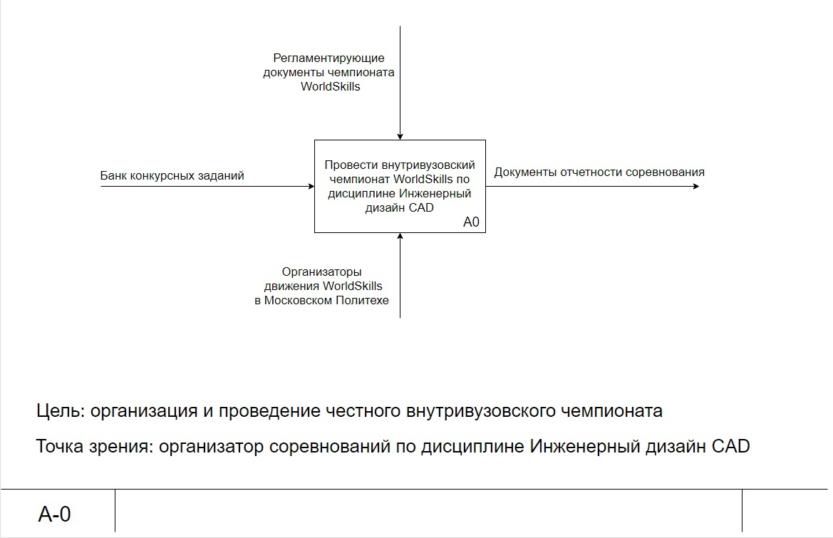

Рисунок 1. Контекстная диаграмма А-0

Декомпозиция диаграммы IDEF0 A-0

Смоделированная декомпозиция диаграммы А-0 представлена в Приложении 1.

Для каждого из четырех блоков (А1-А4) диаграммы А0 управлением служат регламентирующие документы, принятые организацией WorldSkills. Они отвечает за правильность выполнения функций.

На вход в блок А1 принимается открытый банк конкурсных заданий, после его утверждения и утверждения условий проведения, начинается подготовка к мероприятию, которой занимаются организаторы внутривузовского чемпионата. В блоке А2 также руководствуются утвержденным конкурсным заданием, так как оно определяет необходимость определенного оборудования. На выходе формируется список участников соревнований.

Блок А3 «Провести внутривузовский чемпионат» выполняется организаторами, волонтерами, следящими за ходом соревнований, и экспертами. В результате выполнения функции выходят работы участников, выполненные в соответствии с утвержденным конкурсным заданием.

И наконец в блоке А4 эксперты проверяют работы конкурсантов, организаторы и представители WorldSkills подводят итоги соревнований. Таким образом, на выходе формируются документы отчетности соревнований.

Декомпозиция диаграммы IDEF0 A1

Необходимость в декомпозиции диаграммы А1 возникла вследствие выбранного бизнес-процесса САПР в первой лабораторной работе по созданию алгоритма.

Значение проектируемой модели IDEF0 AS-IS заключается в том, чтобы показать существующую работу организации, а модель TO-BE, как эта работа изменится при внесении нашей разработки в бизнес-процесс. Декомпозиция блока А1 диаграммы А0 как раз показывает функции, которые потерпят изменения при разработке конкурсного задания для внутривузовского чемпионата WorldSkills (бизнес-процесс первой лабораторной работы).

Смоделированная декомпозиция диаграммы А1 представлена в Приложении 2.

Управляющими документами для всех блоков декомпозиции А0 являются так же регламентирующие документы соревнований WorldSkills. Механизмом всех функций являются организаторы внутривузовского чемпионата.

В блок А11 поступает открытый банк конкурсных заданий, выбирается одно из них и отправляется как входная информация на утверждение в блок А12. Из блока А12 выходят критерии оценивания и утвержденное конкурсное задание, которое движется по управляющим стрелкам для блоков А13 и А14.

В блоке А13 составляют условия проведения мероприятия, а в блоке А14 их утверждают. В результате диаграммы А1 на выход поступают следующие документы:

* утвержденное конкурсное задание;
* утвержденные критерии оценивания;
* утвержденные условия проведения мероприятия;

# ЗАКЛЮЧЕНИЕ

В результате работы были изучены рекомендации по стандартизации Р.1.50.028-2001, выбрана среда моделирования для диаграмм IDEF0, спроектированы и описаны контекстная диаграмма и две декомпозиции и составлен отчет о проделанной работе.

# СПИСОК ИСПОЛЬЗОВАННЫХ ИСТОЧНИКОВ

1. Р 50.1.028-2001. Рекомендации по стандартизации. Методология функционального моделирования.– М., 2002.

2. ГОСТ 7.32-2017 СИБИД. Отчет о научно-исследовательской работе.

Структура и правила оформления. – М., 2017

3. Draw.io – URL: <https://app.diagrams.net>

Приложение 1

Декомпозиция диаграммы А-0

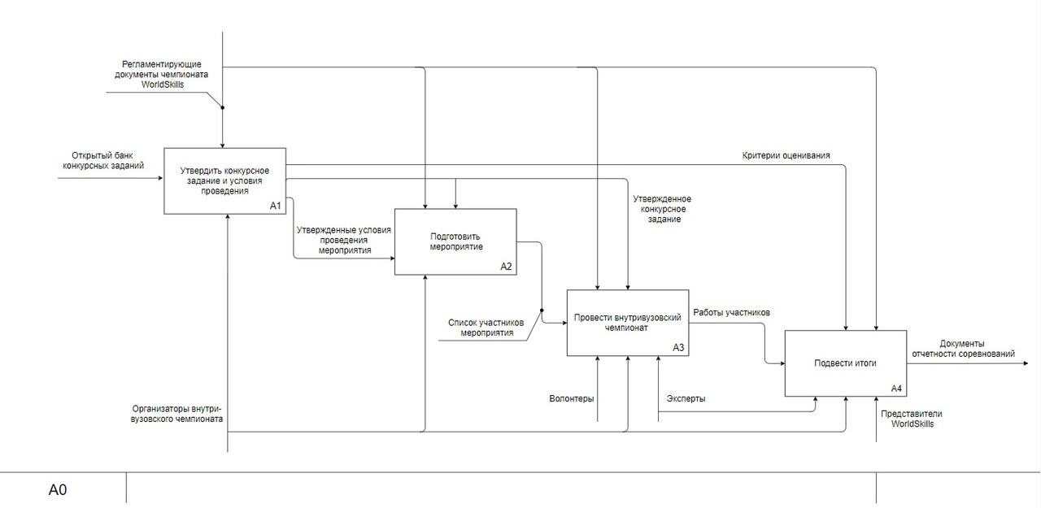

Рисунок 2. Диаграмма А0

Приложение 2

Диаграмма А1

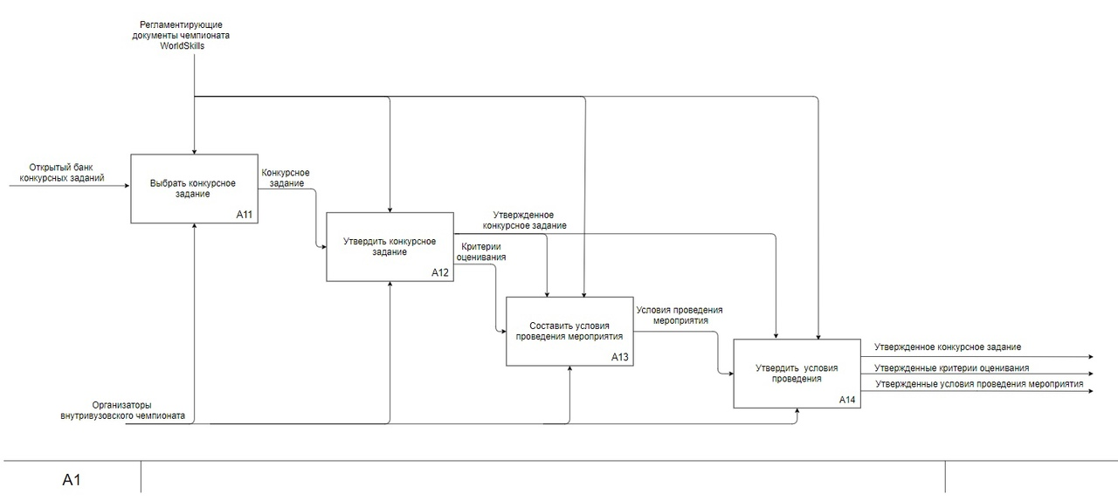

Рисунок 3. Диаграмма А1